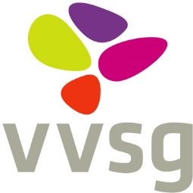
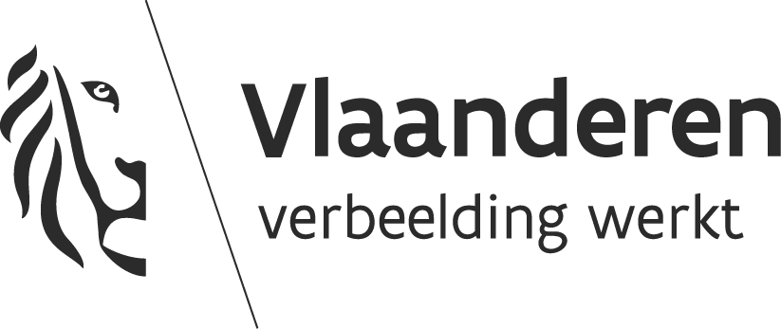

Ik vertegenwoordiger van organisatie ……………………………………………….. , bevestig hierbij mijn actieve ondersteuning voor de realisatie van het Lokaal Energie- en klimaatpact zoals goedgekeurd door de Vlaamse Regering op 4/06/2021. Ik engageer mij om aanwezig te zijn tijdens de jaarlijkse bijeenkomst van de ondersteuners om de opvolging van het Lokaal Energie- en klimaatpact te bekijken en hindernissen te bespreken.

Mijn organisatie zal zich inzetten voor de ondersteuning van:
- Een integrale aanpak van het Lokaal Energie- en klimaatpact;

- Werf “laten we een boom opzetten”: vergroening;
  - Doelstelling: één boom extra per Vlaming tegen 2030 (+6,6 miljoen bomen extra vanaf 2021 t.e.m. 2030);
  - Doelstelling: 1/2de meter haag of geveltuinbeplanting per Vlaming tegen 2030 (+3.300 km extra vanaf 2021 t.e.m. 2030);
  - Doelstelling: één extra natuurgroenperk per 1000 inwoners tegen 2030 (=6.600 perken vanaf 10m² vanaf 2021 t.e.m. 2030);

- Werf “verrijk je wijk”: energiebesparende renovatie en coöperatieve energieprojecten;
  - Doelstelling: 50 collectief georganiseerde energiebesparende renovaties per 1.000 wooneenheden vanaf 2021 t.e.m. 2030;
  - Doelstelling: 1 coöperatief/participatief hernieuwbaar energieproject per 500 inwoners tegen 2030 met een totaal geïnstalleerd vermogen van 216 MW vanaf 2021 t.e.m. 2030 (+12.000 projecten in 2030);
  - Ondersteuning opstart energiegemeenschappen of projecten rond energiedelen

- Werf “elke buurt deelt en is duurzaam bereikbaar”: elektrische deelwagens, laadpunten en fietspaden;
  - Doelstelling: per 1.000 inwoners 1 “toegangspunt” voor een (koolstofvrij) deelsysteem tegen 2030 (=6.600 toegangspunten);
  - Doelstelling: per 100 inwoners 1 laadpunt tegen 2030 (=66.000 laadpunten)
  - Doelstelling: 1m nieuw of structureel opgewaardeerd fietspad extra per inwoner vanaf 2021 t.e.m. 2030

- Werf “Water is het nieuwe goud”: ontharding een opvang- en infiltratiecapaciteit;
  - Doelstelling: 1m² ontharding per inwoner vanaf 2021 t.e.m. 2030 (=6,6 miljoen m² ontharding)
  - Doelstelling: per inwoner 1m³ extra opvang van hemelwateropvang voor hergebruik, buffering en infiltratie voor regenwater vanaf 2021 t.e.m. 2030 (=6,6 miljoen m³ extra regenwater dat wordt opgevangen door hergebruik of infiltratie)

Concreet voorziet mijn organisatie volgende ondersteuning:
- Het organiseren van een kennisuitwisseling of training of netwerking of matchmaking over …………………………… met lokale besturen
- Het ter beschikking stellen van modelreglementen, licenties voor …………………….
- Het ter beschikking stellen van begeleiding van de lokale besturen inzake ……………
- Het afsluiten van een raamovereenkomst voor deelnemende gemeentes betreffende ……………….
- Andere….

Handtekening + datum

